附件2:
广东外语外贸大学教学管理系统外聘教师网上录入成绩指南

1、登录广东外语外贸大学主页面上方的【本科教育】。
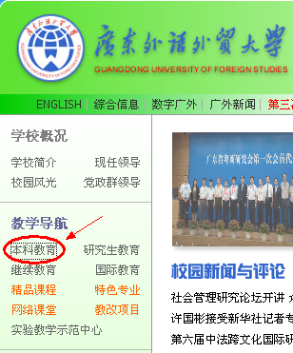

2、双击网页页面右侧的[教务管理系统]。

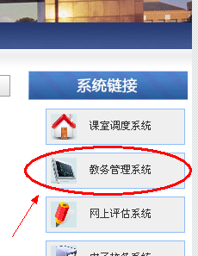

3、双击正方本科教务管理系统IP：http://jw.gdufs.edu.cn/gdufs.aspx。
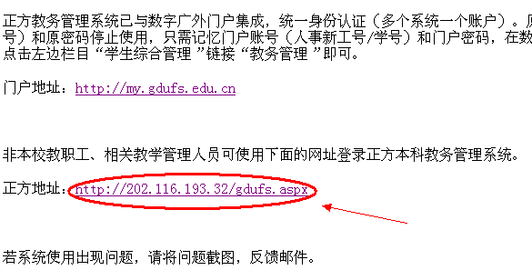

4、进入正方本科教务管理系统页面，录入教务管理系统密码。
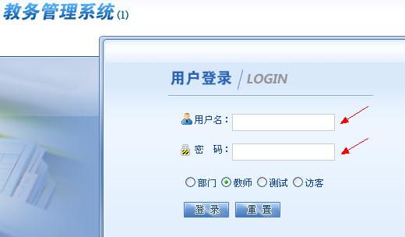

5、点击【成绩录入】。
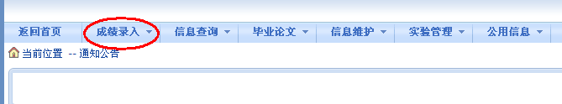

6、选中所任课程。
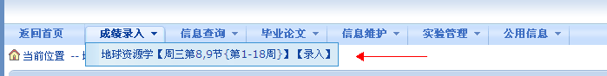

7、输入课程密码(由各学院教学秘书发放)。
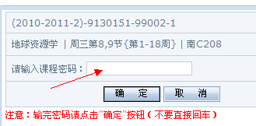

8、按“确定”按钮，经过2次“信息提醒”窗口后，进入学生成绩录入界面。
（1）设置平时成绩、期末成绩、实验成绩的比例。要求 平时+期末=100%，其他成绩的比例设为“0%”。
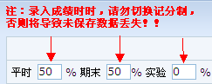
（2）核对学生名单，如发现选课名单与成绩录入名单不一致时，及时与学院教学秘书联系。
（3）输入平时成绩、期末成绩。缺考学生录入平时成绩，在备注栏选择“缺考”；学生缺课超过总学时1/3者，不予安排考试，在备注栏选择“取消资格”。
（4）点击“保存”，系统自动生成总评成绩。
（5）检查各栏成绩，核对总评成绩，如果发现成绩录入有错漏或总评成绩计算错误，可以点击“清空总评”按钮，更正后点击“保存”按钮重新生成总评成绩。
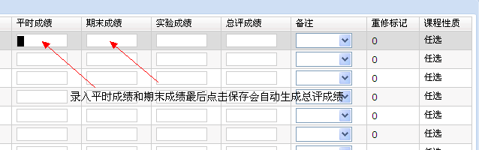
9、成绩录入后，点击“保存”按钮可暂存成绩数据，待日后再核对录入；点击“提交”按钮则成绩录入工作完成，以后不能再更改成绩了。
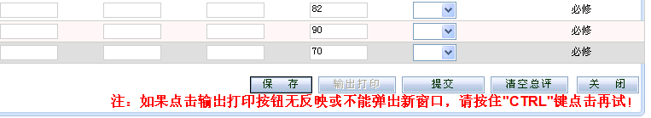

10、当提交成绩之后，可以再次选择这个教学班，点击右下角的“输出打印”，
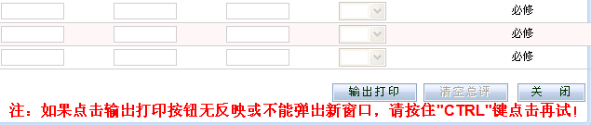
在弹出的页面中鼠标点击“打印”按钮显示成绩单报表（如果没显示出来，则需选勾上“如果窗口被屏蔽打上钩再打印”选项），然后在成绩单报表窗口选择“文件”——“打印”，打印成绩单。为了达到较好的打印效果，可以先进行“打印预览”，调整比例到合适后再打印。
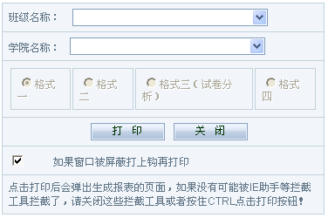
保留空白，打印整个教学班。

11、成绩提交后还可以在“信息查询－选课情况”中查看、打印、输出成绩。
